2024年6月6日
報道関係各位

「@cosmeベストコスメアワード2024下半期トレンド予測」6月6日発表
～キーワードは「おくち美活動」「旅備(たび)コスメ」「コンシーラー七変化」
「成分フリーpick」「バリュパ消費」～

株式会社アイスタイル（代表取締役社長 遠藤 宗、以下、アイスタイル）は、2024年6月6日（木）、「@cosmeベストコスメアワード2024下半期トレンド予測」を発表いたしました。
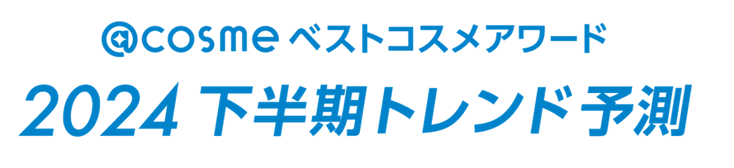

「@cosmeベストコスメアワード2024下半期トレンド予測」は＠cosmeベストコスメアワードの関連企画であり、＠cosmeに投稿されたクチコミや＠cosme STORE/@cosme TOKYO、＠cosme OSAKAでの売り上げ等の分析、その他ユーザーアンケートなど関連情報からみえる生活者の意識変化と美容プラットフォーマーとしての知見から、今後の生活者インサイトや美容トレンドを予測するべく発足された「＠cosmeトレンド予測部」が、2024年の下半期のトレンドをキーワード化したものです。
「@cosmeベストコスメアワード2024 上半期新作ベストコスメ」と同時発表となります。

※「@cosmeベストコスメアワード2024 上半期新作ベストコスメ」の詳細は本日発表のプレスリリースを参照ください。
URL：https://www.istyle.co.jp/news/press/2024/06/0606-bc.html

１．@cosmeベストコスメアワード2024 下半期トレンド予測

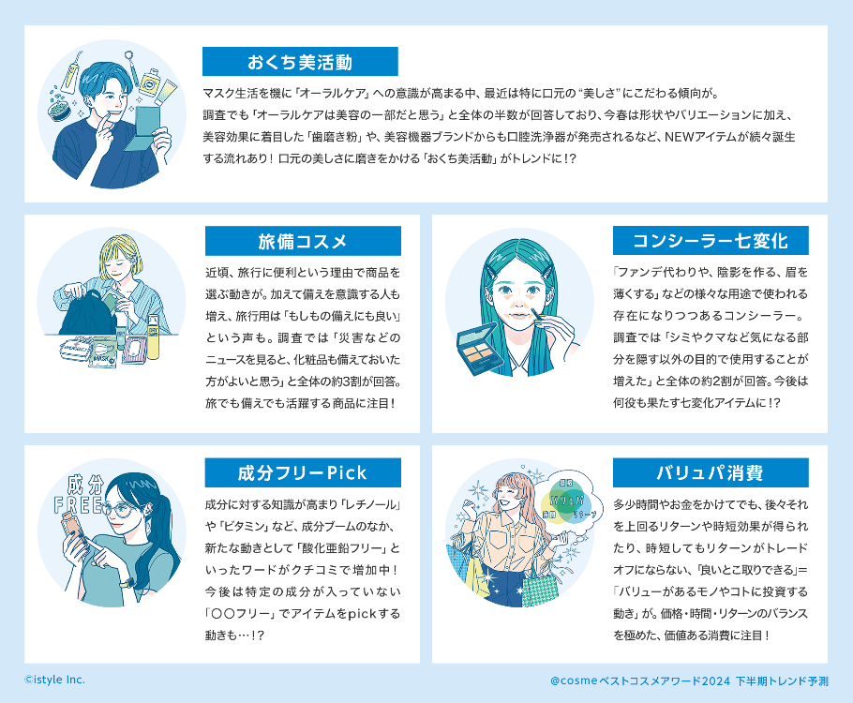

２．キーワード詳細

- おくち美活動

2020年から続いたコロナ禍のマスク生活では、「口臭」が気になって対策アイテムを使用したり、マスクで口元が隠れているうちに「歯列矯正」を実施するなど、オーラルケアに関心が集まりました。そのトレンドの象徴ともいえるのが、お口の中の汚れと磨き残しを除去し、口臭の原因の一つであるタンパク質を固めて洗い流す口内洗浄液「オクチレモン」です。昨年のベスコスで殿堂入りを果たし、大ヒットとなりました。@cosme TOKYOでも、２年連続で年間売上TOP3にランクインし、マスク着用緩和となった昨年2023年にも年間で約1万個が販売されました。

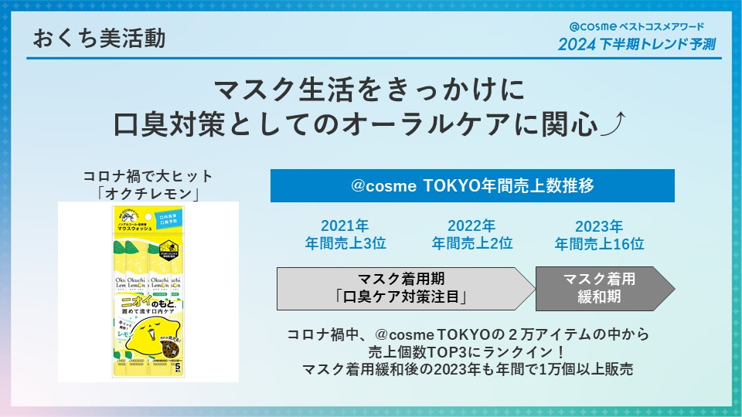

また、2024年5月下旬に実施した@cosmeユーザーを対象とした「化粧品に関するアンケート 」（以下、ユーザーアンケート）で、オーラルケア（お口の中のケア）についての考えやお気持ちについて聴取したところ、全体の54.2％が「オーラルケアに興味がある」と回答。この結果から、マスク着用が任意となった後も引き続きオーラルケアへの注目が高いことがうかがえます。さらに「オーラルケア（お口の中のケア）にかける金額を増やしたい」と考えている人も若年層も含めて全体の58.2%に及びました。加えて、「オーラルケアは美容の一部だと思う」と回答した人が全体の50.5%と半数になったことからオーラルケアは健康維持や衛生といった目的を超え、美容の観点でも注目される存在になりつつあることが考えられます。

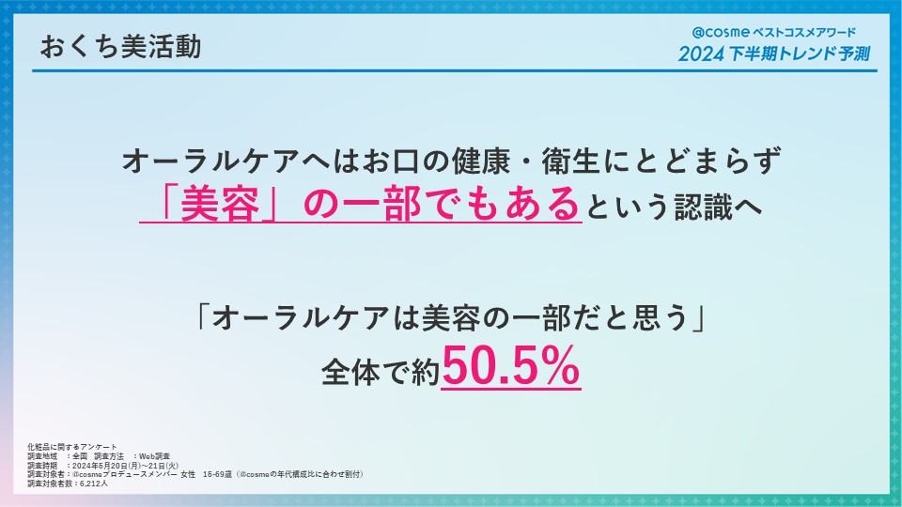

そのトレンドの兆しのひとつとして、美容ブランドが審美目的も意識したオーラルアイテムを発売する動きがあります。
例えば、上半期ベストコスメの日用品部門には、スキンケアを中心としたコスメブランドを多く擁す石澤研究所より、歯磨撫子「重曹歯ぬぐいシート」が1位にランクイン。同ブランドはこれまでもエチケット対策としての歯磨き粉やマウスウォッシュを販売していましたが、本商品はこれまでとは異なる美容ニーズも捉えた商品として注目されました。また、今年の4月には、美容機器ブランドのYA-MANから口腔洗浄器「ジェットフロス EX」が発売。さらに同月に、オーダーメイド美白ケア歯磨き粉を謳った韓国で大人気のオーラルケアブランド「VUSSEN（ビュッセン）」が日本上陸を果たしています。

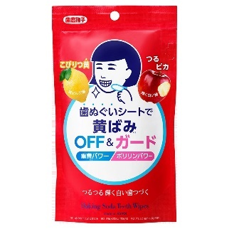

歯磨撫子
「重曹歯ぬぐいシート」 氏
株式会社石澤研究所 経営戦略室
広報担当 金子桃子 氏

Q.今年の上半期ベスコスのベスト日用品 第1位に選ばれた
「重曹歯ぬぐいシート」の売れ行きやその他のオーラルケアアイテムの売上状況は？
おかげさまでオーラルケアアイテムは堅調な売上を保っています。
中でも「歯磨撫子 重曹歯ぬぐいシート」は弊社としても想像を上回る反響がありました。外出先で歯磨きをするほどではないけれど、口の中をすっきりさせたい、着色を防ぎたいというニーズにマッチしたためであると捉えています。また、水なしで使えるので、防災グッズとして手に取られたという方も多いようです。
Q.従来の歯磨き粉や洗口液とは違うシートタイプのアイテムを販売した背景は？
マスクをしない方が増えたことにより、改めてオーラルケアへの意識の高まりを感じました。
特に「歯を白くしたい」という願望をお持ちの方はとても多いようです。
そこで、黄ばみを落とすだけではなく付着させないようにして白い歯をキープできるようなアイテムを作りたいと考え誕生したのが「歯磨撫子 重曹歯ぬぐいシート」です。
白い歯を保つためにはお出かけ先でも手軽にいつでも使えることが一つのポイントになるので、水なしで使えて、カバンの中でかさばらないシートタイプにいたしました。
また、サッと使えて細かいところまで磨きやすいよう指型シートを採用したのもこだわった点です。

Q.今後さらにオーラルケアアイテムの拡充予定や、オーラルケア市場への期待することなど
ここ数年で健康や美容の面からオーラルケアへの注目が一気に高まり、使うアイテムの数やかける費用も多くなっているように感じます。しかし、まだまだスキンケアやヘアケアに比べると発展途上の部分もあったり、少し面倒に感じられている方もいるのではないかと思いますので、まずは性別や年代問わずオーラルケアへの意識が向上することを期待しています。
また、弊社としても処方にこだわることはもちろん、これだったら使ってみたい！続けてみよう！と思っていただけるような製品をお届けできるよう努めて参ります。

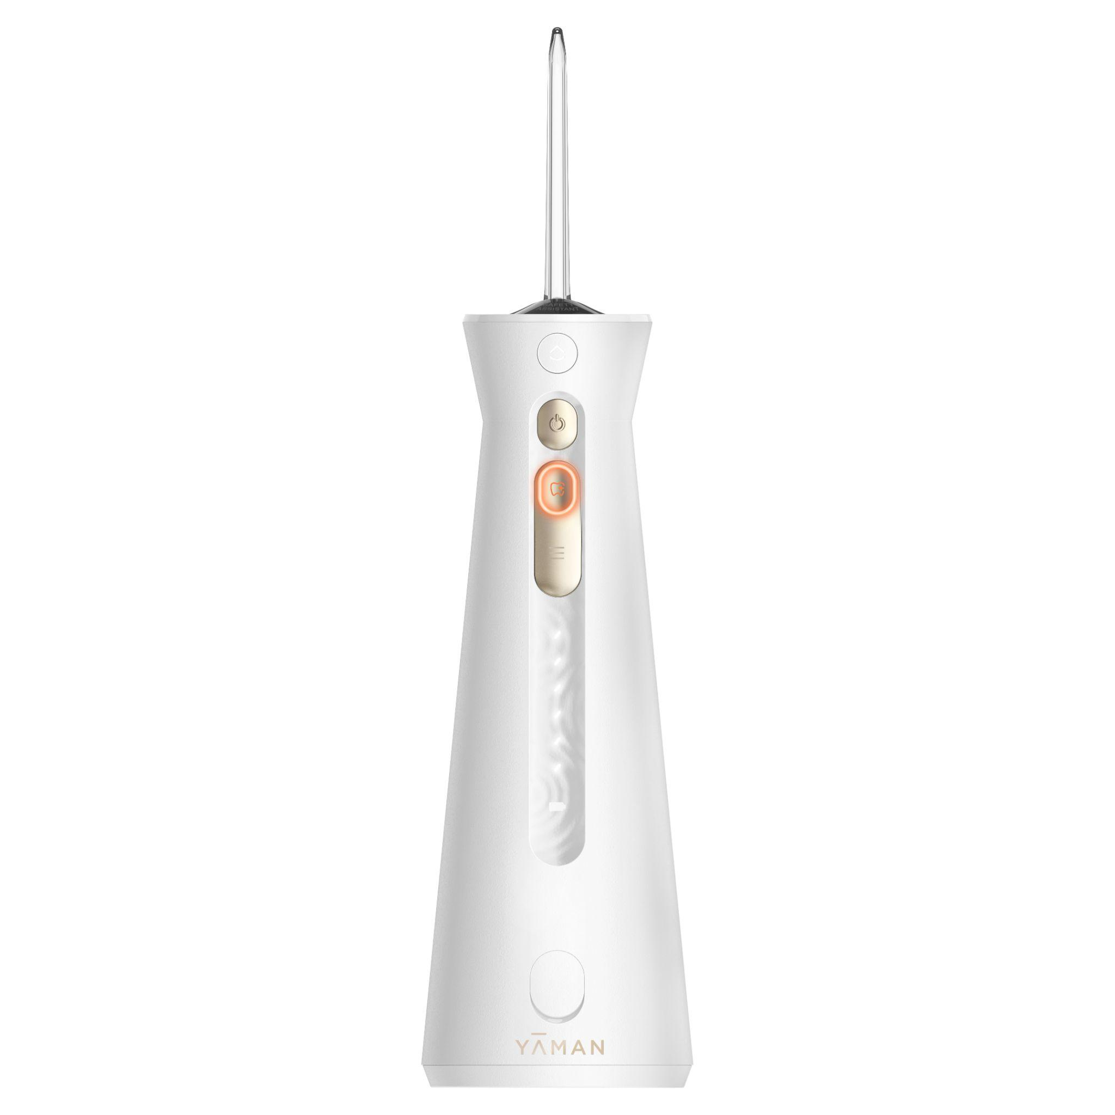

ヤーマン株式会社 グローバルブランド事業部
部長 牧野 彰夫

Q.オーラルケア市場に本格参入する背景や狙い
予防歯科先進国と言われる欧米では日頃のセルフケアに口腔洗浄器を使用することが当たり前になっています。また、その有用性も数々の論文で発表されているのですが、日本では使用している人はまだ少ないのが現状です。「美しくを、変えていく。」という弊社のコーポレートスローガンのもと、お口の中の美容と健康という観点から“日本でも欧米並みに口腔洗浄器を普及させたい”という想いからオーラルケアに本格参入しました。

YA-MAN
「ジェットフロス EX」

その他、SNSで話題となった「タブレット型歯磨きアイテム」や「使用シーンやお悩み別に特化した歯磨き粉」、舌磨き用の歯ブラシやホワイトニングブランド発の歯ブラシをはじめとする「進化系歯ブラシ」、「歯の美容液」をコンセプトにした商品など、様々な用途や種類のオーラルケアアイテムが登場していることも注目ポイントです。

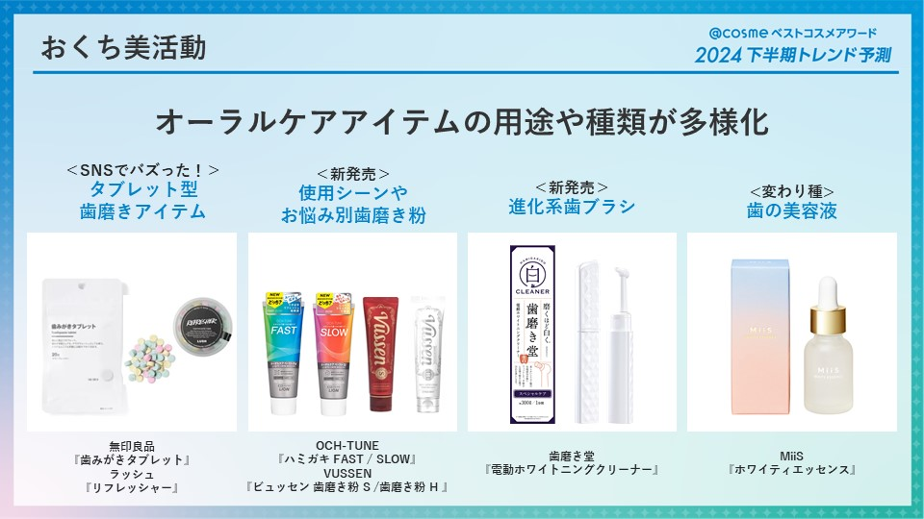

ユーザーアンケートでも「歯の色や舌の色が気になるようになった」という人が全体の45.8%、若年層（10代&20代）では48.5%、「オーラルケアのために使用する商品・アイテム数が増えた」という人が全体の29.3%に及んだことからも、用途に応じたバリエーションが豊富なアイテムは今後益々注目されそうです。

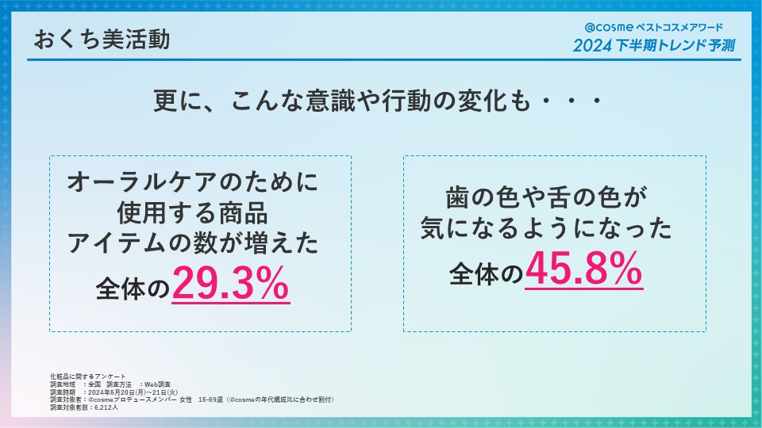

- 旅備コスメ

旅行やお出掛けの機会も増えている昨今ですが、上半期の@cosmeのクチコミでも「旅行用」というワードの出現率が昨対1.3倍、「旅行時」が1.4倍、「旅する」では昨対1.5倍になるなど、「旅」に関連するワードが軒並み伸長しています。

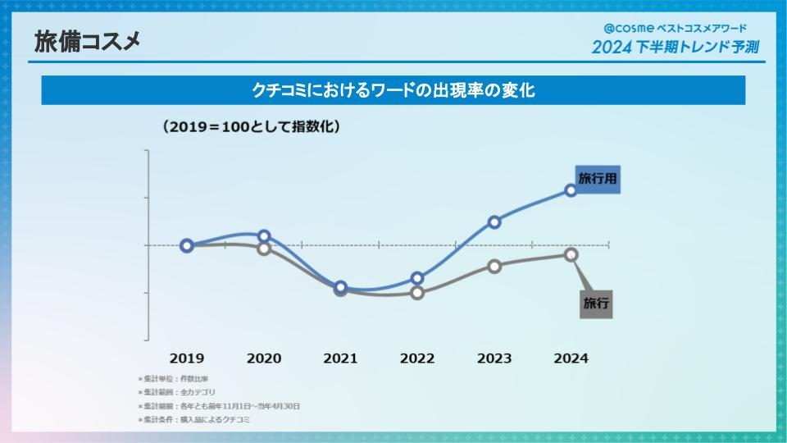

また、上記のグラフをみると、「旅行」というワードの出現率は回復傾向であるものの、コロナ禍前の2019年の水準には戻っていないことに対して、「旅行用」というワードはコロナ禍前以上の出現率となっていることから、“旅行用”に使用出来るアイテムに対する関心が高まっていることが伺えます。
クチコミでも「旅行など持ち歩き用にコンパクトを購入しましたが小さすぎず大きすぎずちょうど良いです」、「日焼け止めとこれだけで十分カバーもできて、旅行に行く時など荷物を少なくできてありがたいです」といったコメントが散見されました。ユーザーアンケートでも「旅行に行くときには「サンプルサイズ」や「ミニサイズ」を選ぶことが多い」という人が全体の76.9%を占め、この結果からも「旅行専用」のコスメへのニーズがあるといえそうです。

また、それらのクチコミを更に分析すると、「ドライシャンプー」「シートマスク」「オーラルケア」「デリケートゾーンケア」「ミニサイズ」「オールインワンアイテム」など、外出先でも気軽に使えたり、持ち運びの便利さが特長のアイテムで、「非常時や防災グッズにも良い」、「防災グッズにも入れたい」といった声が聞かれ、“旅行時に役立つコスメは防災時の備えにも良い”と考える生活者の姿が見えてきました。加えて、ユーザーアンケートで「災害などのニュースを見ると、化粧品（ヘアケア、ボディケア含む）も備えておいた方がよいと思うことがある」と全体の35.9％の人が回答していることからも、“もしもの時のためにコスメを備える”という意識が生活者のなかに芽生えつつあることがうかがえます。

＜「旅にも備えにも良い」というクチコミ＞

・初ドライシャンプーですが、もっと早く買えばよかったです！
旅行、体調不良など、あると便利ですし、防災リュックにも入れておきたいです。
・旅行にもこれ１本持っていけば安心だし、防災バッグにも入れています。
・来月旅行の予定があるので使うのが楽しみです。非常時や防災グッズとしても良いかと思います。
・お水が使えない場所でも洗顔できるアイテムをお探しの方、拭き取り洗顔したいけどシール開閉が嫌って方、
防災アイテムとして1つ持ってるといざと言う時にも助かるので様々な場面で活躍してくれるアイテムです！

また「旅にも備えにも」という考え方は、企業側からも発信されています。花王からは「いつもの清潔が、「いざ」の清潔につながる」というコンセプトの、水がなくても、髪の毛、歯、顔、体、身のまわりのものを清潔に保つふき取りシートがセットとなった「水がなくても清潔セット」、無印良品からは「旅でも日々のくらしでも、もしものときに」という訴求で不織布マスクや携帯用救急絆、除菌シートなどが入った「いつものもしもセット」が発売。さらに赤十字社は、防災時にオススメのコスメの情報などを発信しています。
参考：
花王「水がなくても清潔セット」
https://www.kao.co.jp/portableset/
無印良品「いつものもしもセット」
https://www.muji.com/jp/ja/store/cmdty/detail/4550344909454
災害時のセルフケアは万全? 便利で役立つ「女性視点の防災コスメ&アイテム」
https://www.jrc.or.jp/lp/save365/magazine/anan03/

花王株式会社 スキンケア事業部
ブランドマネージャー 石井 嗣人 氏

Q.「水がなくても清潔セット」を販売し、
「旅でも備えにも使えること」を発信されていますが、企業やユーザーの反応は？
当たり前の清潔を守っていくことで、「いざ」の備えになるよう、いつでも・どこでも・誰でも、清潔でいたいその時に使っていただける「水がなくても清潔セット」ですが、お客様からは「いざ」の備えだけでなく、シャワーなどが近くにないキャンプ場や、旅行先、飛行機内などの道中にあると便利だというお声を多数頂戴しております。

Q.今年１月に発生した能登半島地震でも、
支援活動として同商品を提供されましたが、活動を通して感じたことは？
災害に備えた備蓄というと「食料や水」が真っ先に思い浮かぶと思いますが、意外と身の回りの清潔・衛生のための備えは忘れがちであることを改めて実感いたしました。特に真夏など暑い季節に災害が発生し、避難所で集団生活を余儀なくされた場合は身のまわりの清潔・衛生の確保は必要不可欠になります。有事の際の清潔・衛生対策の重要性について、これからも発信して参りたいと思います。

@cosmeが3月に公開した「防災コスメ」に関する記事が通常の記事と比べて1.3倍の流入数となるなど、「備え」への意識が高まっている2024年。特にこれからの時期は「梅雨、台風、ゲリラ豪雨」などの自然災害が発生しやすくなることから、より「備え」への関心が高まっていくのではないかと予想します。ユーザーアンケートでも「トラベルコスメは防災グッズとしても優秀なものが多いと思う」と、全体で20.3％が回答していることから、「旅でも備えでも活躍する頼れる相棒コスメ」が生活者の注目を集めそうです。
参考：防災にも役立つコスメ＆アイテム16選 | スキンケア・ヘア＆ボディケアほか
https://www.cosme.net/matome/I0022869

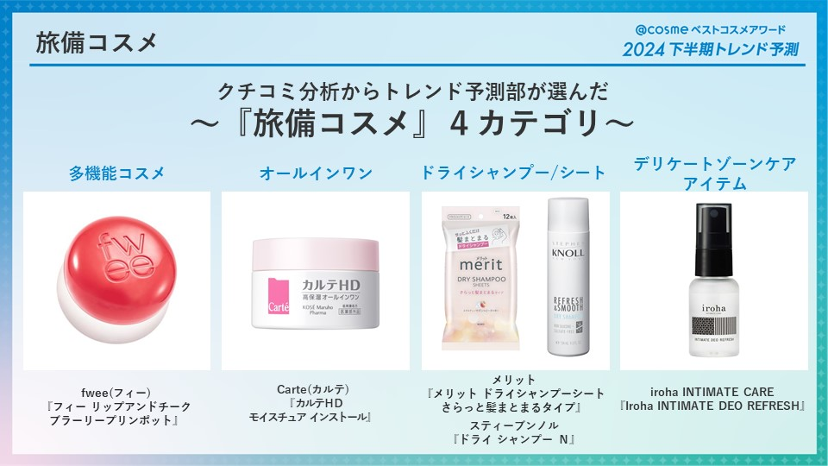

- コンシーラー七変化

今年上半期は、@cosmeにおいて、コンシーラーカテゴリの新作商品登録数（※）が昨年の同期間と比べて137%と豊作でした。
かつては、使いこなすためにテクニックが必要なニッチなアイテムだったコンシーラーですが、2017~18年ごろに「誰でも使えるアイテム」に進化し、更にコロナ禍のマスク生活でファンデーションを使わない「ノーファンデ派」が増え、 「素肌感」を活かしたベースメイク方法のひとつとして“ファンデーション代わりにコンシーラーを使う”というユーザー発の新たな動きが誕生したことをきっかけに、今やベースメイクの基本アイテムとして浸透しています。さらに、昨年は「中顔面短縮」するメイクテクニックの広がりや、「自然な盛り」を好むトレンドから涙袋を作るためのアイテムとしても話題となりました。

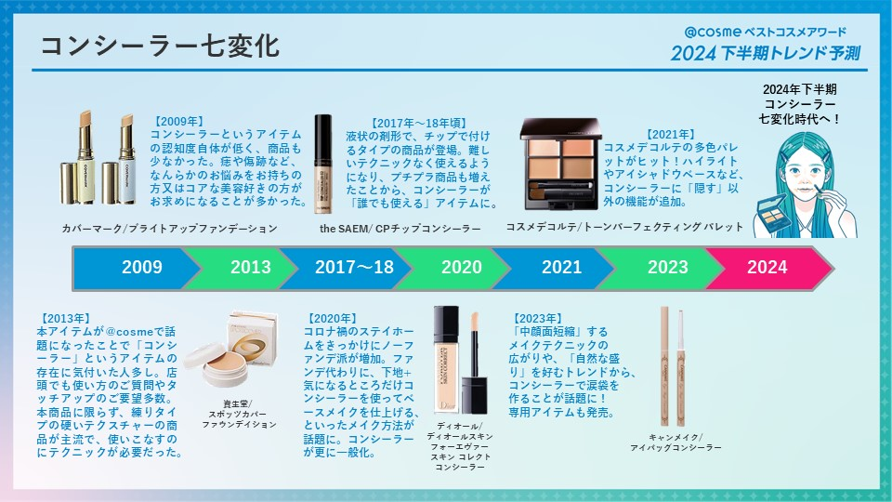

クチコミでも、涙袋を作る「涙袋コンシーラー」が昨対1.5倍、さらに眉の存在感を薄くする「眉コンシーラー」というワードは昨対で5倍も伸びており、コンシーラーの用途が広がりつつあることがうかがえます。

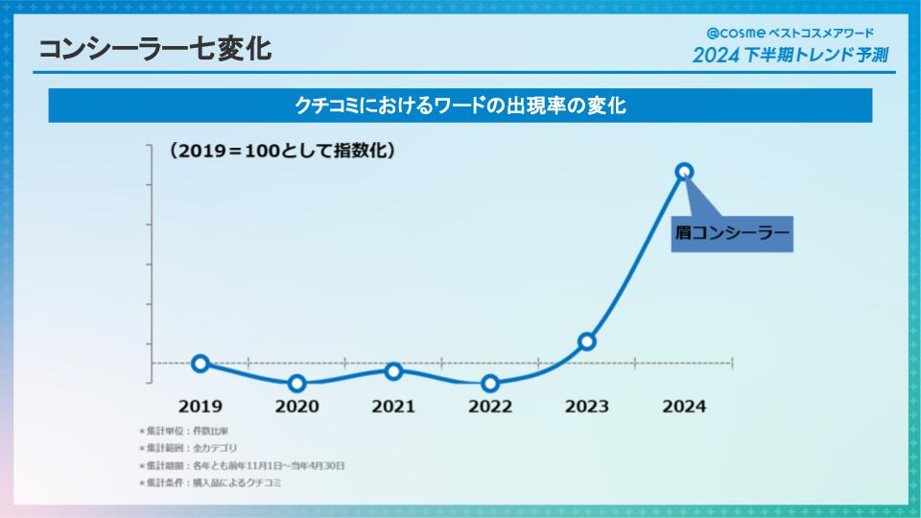

更に、ユーザーアンケートでも「シミやクマなど気になる部分を隠す以外の目的でコンシーラーを使用することが増えた」と回答した方が全体で24.9％、10代では30.7％が回答しており、変化が感じられます。

＜“隠す”以外の用途で使用するという人のクチコミ＞

・ナチュラルに顔の骨格が強調されるため、とても気に入っています。
・涙袋を潔く明るくメイクするようになってから老若男女に爆モテしてます。
・自眉が濃いめなので眉毛のコンシーラーを探していましたが、変に浮くことなく存在感をほどよく消してくれる。
・口角の上に唇に沿ってスッと引き、指で軽くトントンするだけで自然に馴染み本当に口角がキュッと引き上がります。

上半期に発売されたコンシーラーをみてみると、涙袋や眉コンシーラーはもちろん、「立体感」や「陰影」などを謳ったものやコントロールカラー・ハイライトを組み合わせたパレットが登場しているなど、ブランド側にも生活者のニーズの変化に呼応した動きがみられます。

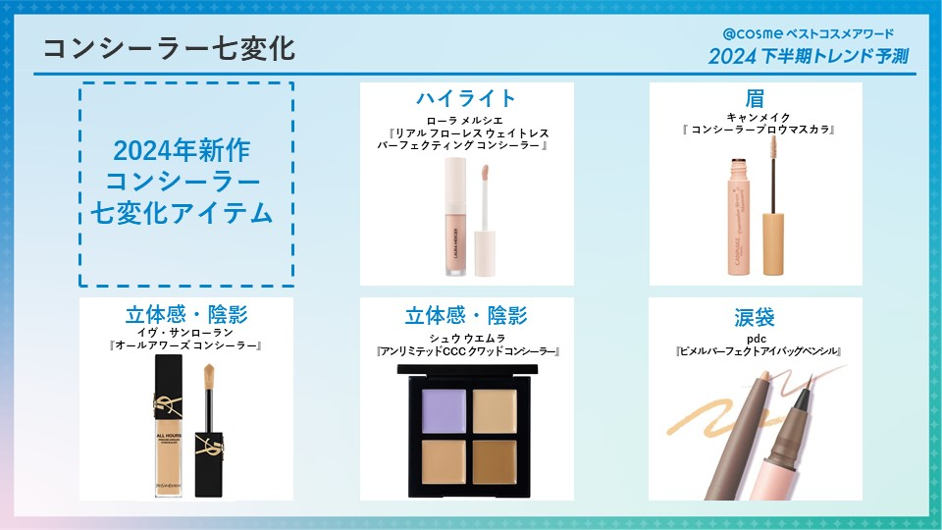

今年下半期は、使用法や用途に合わせたアイテムやコンシーラーを使ったメイクテクニックが益々多彩になり、コンシーラーがひとつで何役も果たす「七変化アイテム」として活躍することが期待できそうです。

- 成分フリーpick

2020年、マスク生活による肌荒れが鎮静できるとして、韓国発の「CICA（シカ）」が大ヒットし、「成分」への注目が一気に集まりました。
それ以降も「レチノール」や「ナイアシンアミド」、改めて人気を集めた「ビタミンC」まで、様々な成分やその効果が話題となり、成分表記を見て自分の肌に合うものを選ぶ「成分買い」が美容トレンドになりました。
実際にユーザーアンケートでも、スキンケアについて、ここ半年間の意識や行動の「変化」として「成分を意識して化粧品を選ぶことが増えた」と回答している人が全体の43.1%に及んでいます。

さらに近頃では、美容感度が高い人の中で、あえて特定の成分が入っていない「〇〇フリー」な商品を選ぶ動きが見受けられます。クチコミをみてみると「酸化亜鉛フリー」は昨対3.1倍、「グリフリ」では昨対1.7倍、「グリセリンフリー」と「サルフェートフリー」では昨対1.6倍、「タルクフリー」では昨対1.5倍と関連ワードの出現率が上昇傾向となっており、SNSでも「〇〇フリーなコスメ」を紹介してバズる投稿も散見されます。
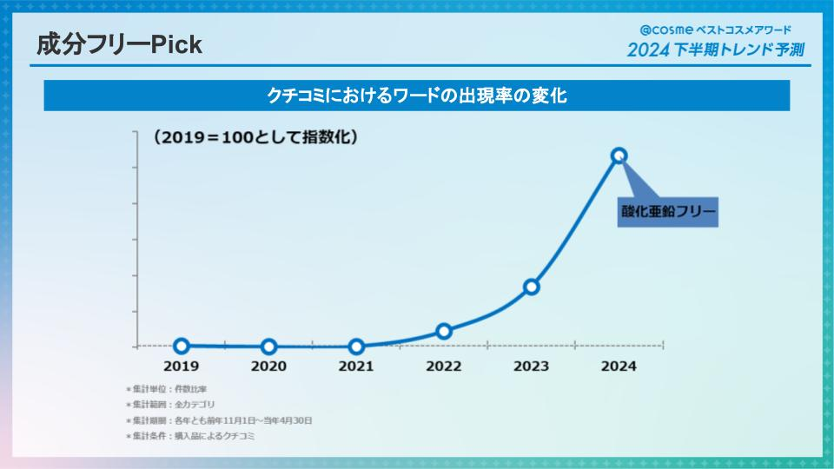

ユーザー間で話題になっている「酸化亜鉛フリー」のアイテムのひとつとして挙げられるのが、SHISEIDOの「エッセンス スキングロウ」シリーズです。クチコミでは「薄づきカバーなのに、肌が元から綺麗！な人になれる。美容雑誌総なめなのが理解できるファンデでした。 酸化亜鉛フリーで毛穴詰まりしないところに惹かれて購入しました。」という声がきかれ、生活者が“酸化亜鉛フリーであることによって毛穴トラブルを防げる”という効果に魅力を感じていることがわかります。

資生堂ジャパン株式会社
マーケティング担当 大竹すみれ 氏

Q.エッセンス スキングロウ シリーズが、ユーザーの間で
「酸化亜鉛フリー」ということでも話題になっていますが、
このような動きについてどのように考えていますか？
コロナ時期における“ご自愛”意識の高まりを受けて、肌への意識についてもより肌への負担がないもの、素肌に良いものを使いたいというニーズが強くなったと感じます。この２～３年で商品の成分を気にしながら購入される方も増えたのではないでしょうか。こういった皆さまの声と、資生堂が持つスキンケアの最高峰技術から生み出された商品がこのエッセンス スキングロウ シリーズなので、きっとそのニーズにお応えが出来ているのではないかと思います。

Q.「○○フリー」への関心は今後も続くでしょうか？
メイクにおいてもスキンケア意識の高まりは続くかと考えています。また、今エッセンス スキングロウ シリーズを買っていただいているお客さまの多くが元々はノーファンデ派や、レスファンデ派で、肌負担と綺麗を天秤にかけている方が多かったのではないかと感じます。そういった皆さまの声に応えるべく今後もメイクしながら、素肌の綺麗が叶う商品やメッセージを発信し続けていきたいと考えています。
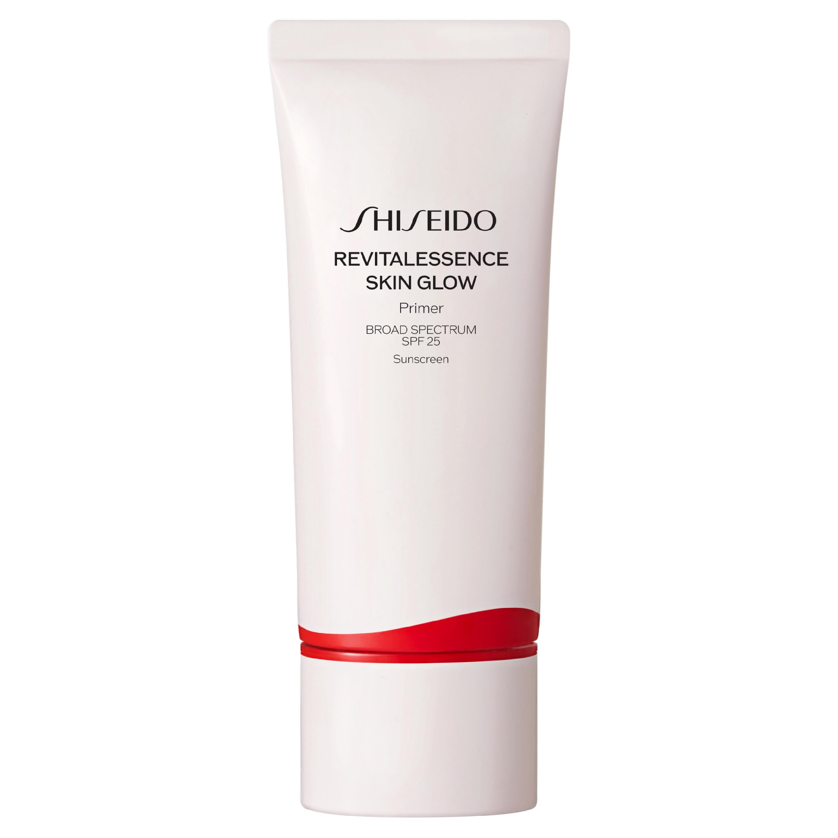

SHISEIDO
左「SHISEIDO エッセンス スキングロウ ファンデーション」

右「SHISEIDO エッセンス スキングロウ プライマー」

また、生活者の関心を反映してか、企業からも〇〇フリーを発信する動きが見受けられます。
例えば、6月にリニューアして発売されたNARSの人気チーク「ブラッシュ N」は「タルクフリー」、4月に発売された「休みながら美しく“休息美容”」コンセプトのヘアケアブランドmeltの「モイストシャンプー・トリートメント」は「サルフェートフリー」、2月に発売されたなめらか本舗のマイルドな使用感で乾燥から肌を守る敏感肌用の化粧水「マイルド化粧水 ＮＣ」は「グリセリンフリー」と、それぞれ「〇〇フリー」であることを訴求ポイントに商品展開を行っています。

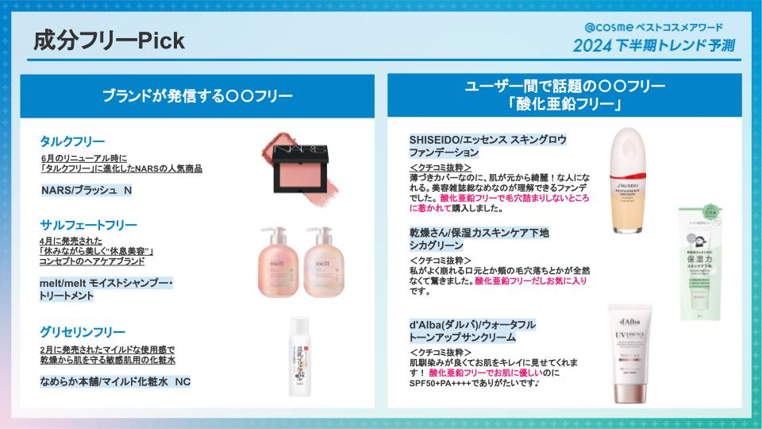

2024年下半期は、今はまだ話題になってない新たな「〇〇フリー」な成分に注目が集まるなど、特定の成分が入っていない「〇〇フリー」でアイテムをpickする動きがますます広がっていくかもしれません。

- バリュパ消費

昨今、「ファッション、フィットネス、食事、趣味」など各界隈で「タイパ（タイムパフォーマンス）」を意識したサービスや商品展開が加速しています。コンビニ大手のローソンでは、この春「タイパ」や「コスパ」を意識した商品を発売。また、大手スポーツクラブのRIZAPでは、タイパもコスパも抜群と謳う低価格ジム「chocoZAP（チョコザップ）」がヒットし、黒字化を達成したという報道も記憶に新しいところです。
この流れは美容業界でも見られており、@cosmeのクチコミでは 出現件数としては「時短」というワードが多いものの、出現率は横ばいなのに対して、「タイパ」というワードは昨対7倍の出現率となり、大きく伸長しています。

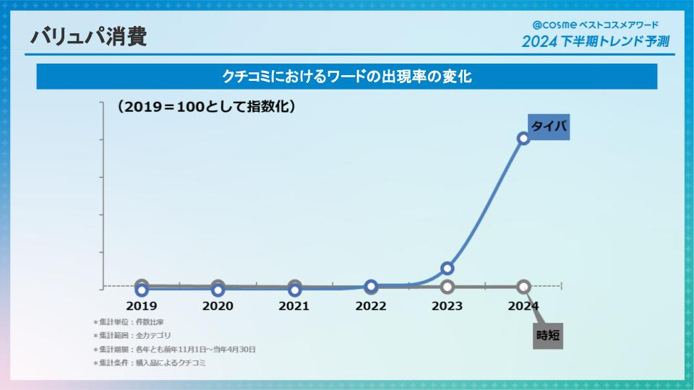

一方で、「タイパ」というワードの使われ方を分析してみると、現状では従来の「時短」とほぼ同義の言葉として使われていることが多いことがわかりました。しかし、ユーザーアンケートでは「化粧品や美容における『時短』と『タイパ』は違う意味だと思う」と回答した人が全体の36.3％に及び、それぞれの言葉を別の意味として認識している人が、実は約4割も存在していることがわかります。
さらに、フリーコメントの回答欄を分析すると「タイパ」というワードを「効果と時間がトレードオフにならない」、「最初に多少時間をかけてでも、後で得られる効果が最大限になる」という意味で捉えている傾向がみられました、加えてユーザーアンケートでは「多少時間やお金、手間がかかっても、価値のあるものを手にしたいと思う」と回答した人が全体の約半数となる46.7%を占めています。

＜ユーザーアンケートの自由回答一部抜粋＞
Q.化粧品や美容における「時短」と「タイパ」の違いについて、
あなたが思うことをできるだけ具体的に教えてください。

・時短は、かける時間が単純に短いこと。タイパが良いとは、かける時間に対してかけた時間以上の効果が得られること。（10代）
・時短はただ時間を短くすること。タイパは時間を短くしつつクオリティも高くしたいと思うこと。時間とクオリティの最大の極値を探すような感じだと思う。（20-24歳）
・時短は時間がないとき、見た目や化粧保ちが多少落ちることをしょうがないと、あきらめも含めたもの。タイパはあきらめではなく「あえて」の時間。時間が少しとられるかもしれないがその効果が高い。自分を大切にしてるって自己肯定感が高まります！（30-34歳）
・時短だと手を抜いた、という感じがする。タイパだと内容は充実した美容ができる感じがする。（40-44歳）
・時短よりタイパの方が、ポジティブなイメージを持ちます（50代以上）

また近年、「MBTI、肌タイプ、骨格診断」などの診断系コンテンツの人気が続いており、プロに診断してもらうことに時間やお金をかける人も少なくありません。ユーザーアンケートでも「顔タイプ・骨格タイプを意識することが増えた」と回答した人が10代・20代の若年層で21.9%、「パーソナルカラーを意識することが増えた」と回答した人が10代・20代の37.8%となるなど、とくに若年層で関心が高いことがわかりました。こういった診断系コンテンツへの関心の背景には、最初に時間や手間をかけて自分の傾向や似合うものを知ることで、その後の人間関係の構築がスムーズになったり、化粧品を失敗なく短時間で選べるようになるなど、長期的な視点での価値やリターンを考える価値観があり、これはまさに前述のアンケート結果とも一致する考え方といえそうです。これらのことから、＠cosmeでは、このようないわば「本質的なタイパ」を求める消費傾向を、新たに「バリュパ消費」と名付けることにしました。

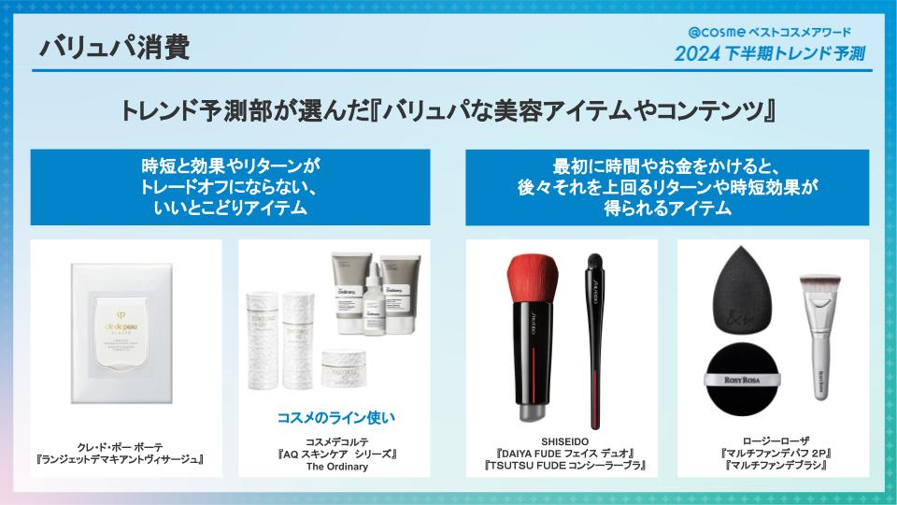

Z世代の消費行動に詳しいトレンダーズの中谷氏のコメントにもある通り、若年層ほど無意識のうちに「バリュパ」な選択をしている可能性も考えられることから、特に若年層も取り込みたいと考える企業においては「タイパ」の価値が単なる時短ではなく、本質的な「バリュー」にあることを理解した商品作りや訴求が求められそうです。

トレンダーズ株式会社
MimiTV事業責任者/編集長 中谷友里氏

Q.Z世代のなかで、時短とタイパは別の意味で存在していると感じますか？
SNSの利用意向として「動画の倍速視聴」「ショート動画コンテンツの活用」「SNS検索を積極的に行う」が当たり前になっています。
その中でもSNS上での発話を見ると、消費において「失敗したくない」という思いがより強い傾向にあります。「失敗しない」というのは、購入した製品と自分との相性の良さはもちろんですが、この製品の背景にあるブランドストーリーは共感できるか、自分の信頼できる人（友人やインフルエンサー）は購入しているのか、またSNSにアップしたくなる魅力があるかなどが挙げられます。

一方、別の視点として、Z世代にとっての「推し活」「推し消費」は当たり前の話として語られており、その活動の一環で“自分をどう見せていくのか”という“準備と結果”もZ世代にとっては充実した時間です。
完成度も問われるなか、もちろん時短では解決できず、限られた時間の中で理想的な自分になるために、“パーソナルカラー診断や骨格診断等で得た情報を使って、自分に合ったものを的確に選択する”という行動を無意識のうちに行っていることがあるといえます。

Q.美容（コスメ）と「バリュパ消費」の行動に親和性はありますか？
美容アイテムはどうしても日々時間がかかるものですが、その時間をかけた分、結果はどうなるのかと効果が求められる傾向もあります。だからこそ成分に関する注目度や成分の掛け算、美容医療というのは絶えず発話があり、情報のシェアが常にSNS上で起こっています。シャワーヘッドやドライヤーのような、ながら美容という文脈もありますね。
この春、エリクシールの「エリクシール デーケアレボリューション トーンアップ SP＋ aa」という日中用乳液を購入して愛用していますが、乳液・日焼け止めとしても良いですし、トーンアップの艶感が絶妙で化粧下地としても使えるので、その上にファンデーションをしても安心です。
タイパ文脈でこの製品を手に取ったわけでは無かったのですが、結果的に製品力の高さから日常で手に取ることも多いですし、無意識に「バリュパ消費」の文脈で愛用していると感じます。

Q.Z世代の消費動向を見ている立場として、「バリュパ消費」は今後の消費トレンドとして受け入れられていくと感じますか？
受け入れられていくと感じます。即効性を求められるものと、時間をかけて効果を見ていくもの分離して考えている傾向です。
SNSの情報収集が上手な分、若いころからレチノール貯金であるとかインターケアでの内側から健康を意識する等、長期的な投資も積極的に行っています。

直近SNS上ではインフルエンサーやマイクロインフルエンサーによる辛辣なレビューが伸びる傾向にあります。〇か×しか選択肢が無いようなレビューも多く、一瞬で判断ができる投稿が好まれています。ここまでは情報のタイパ消費の延長と考えていますが、自分に合うものを丁寧に選び共感し愛用するという流れはZ世代に強い傾向なのでトレンドも変化していくと思います。
Z世代に限らず、より丁寧に時間をかけて情報に向き合うことが大切です。

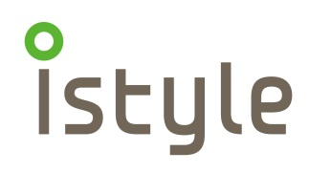
【株式会社アイスタイル 会社概要】 https://www.istyle.co.jp/ 東証プライム・コード番号3660
- 所在地：〒107-6034 東京都港区赤坂 1-12-32 アーク森ビル 34 階
- 設 立：1999年7月27日
- 資本金：54億6,700万円
- 代表者：代表取締役社長 遠藤 宗
- 事業内容：美容系総合ポータルサイト@cosmeの企画・運営、関連広告サービスの提供
◆お問合せ◆ 株式会社アイスタイル エクスターナルコミュニケーション室 TEL：03-6161-3662 FAX：：03-6161-3661 Email: istyle-press@istyle.co.jp

